**Картотека игр с логическими блоками Дьенеша**

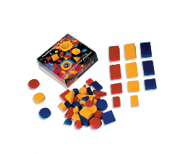

**Дидактическая игра " Сколько? "**

**Материал:** логические фигуры.  
**Цель игры:** развивать умение задавать вопросы и развивать умение выделять свойства.  
**Описание игры:** Дети делятся на две команды. Воспитатель раскладывает логические фигуры в любом порядке и предлагает детям придумать вопросы, начинающиеся со слов "Сколько..."  
За каждый правильный вопрос фишка. Выигрывает команда, набравшая большее количество фишек.  
Варианты вопросов: "Сколько больших фигур?" "Сколько красных фигур в первом ряду?"(по горизонтали), "Сколько кругов?" и т.д.

**Дидактическая игра " ХУДОЖНИКИ "**

**Материал:**  
• "Эскизы картин" - листы большого цветного картона  
• дополнительные детали из картона для составления композиции картины ;  
• набор блоков  
**Цель игры:**  
• развитие умения анализировать форму предметов  
• развитие умения сравнивать по их свойствам  
• развитие художественных способностей (выбор цвета, фона, расположения (композиции).  
**Описание игры:**  
Детям предлагается "написать картины" по эскизам. Одну картину могут "писать" сразу  
несколько человек. Дети выбирают "эскиз" картины, бумагу для фона, детали к будущей картине, необходимые блоки. Если на эскизе деталь только обведена (контур детали)- выбирается тонкий блок, если деталь окрашена - толстый блок. Так, например, к эскизу картины со слонами ребенок возьмет дополнительные детали: 2 головы слоников, солнышко, озеро, верхушку пальмы, кактус, животное и блоки.  
В конце работы художники придумывают название к своим картинам, устраивают выставку  
картин, а экскурсовод рассказывает посетителям выставки, что изображено на картине.

**Дидактическая игра «МАГАЗИН»**

**Материал:** Товар (карточки с изображением предметов) Логические фигуры.  
**Цель игры:**  
• развитие умения выявлять и абстрагировать свойства  
• развитие умения рассуждать, аргументировать свой выбор  
**Описание игры:**

Дети приходят в магазин, где представлен большой выбор игрушек. У каждого ребенка 3 логические фигуры "денежки". На одну "денежку" можно купить только одну игрушку.  
Правила покупки: купить можно только такую игрушку, в которой есть хотя бы одно свойство логической фигуры. Правило можно усложнить выбор игрушки по двум свойствам (например, большой квадрат, синий квадрат и т. д.)

**Дидактическая игра**  **«Что изменилось»**

З**адачи**:

-Совершенствовать  знания детей о геометрических фигурах, их  цвете, величине, толщине

-Развивать мышление.

**Материал:** Набор блоков Дьенеша.

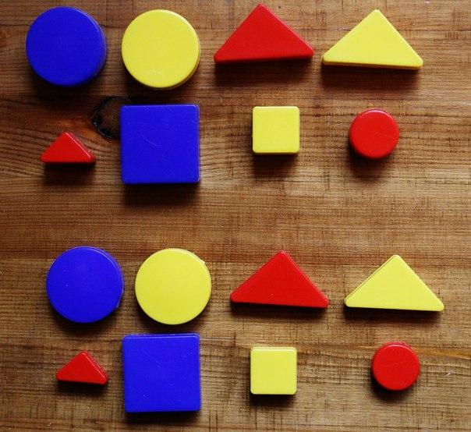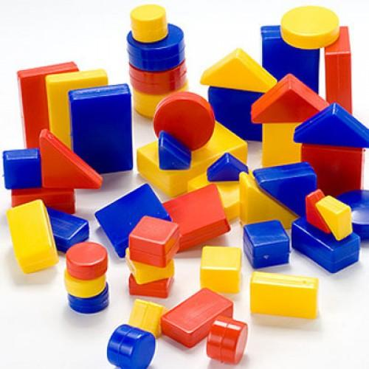

**Ход игры**: Перед ребенком на стол  выкладывается несколько фигур, которые нужно запомнить, а потом одна из фигур исчезает или заменяется на новую, или две фигуры меняются местами. Ребенок должен заметить изменения.

**Дидактическая игра «Хоровод»**

**Цель:** классифицирует блоки по двум – трем признакам: цвету, форме; цвету – форме – размеру.

**Материал:**набор логических блоков Дьенеша.

**Ход игры.**

Воспитатель предлагает выстроить в веселый хоровод волшебные фигуры. Хоровод получится красивым и нарядным.

Блоки выкладываются по кругу. Произвольно берется любой блок, затем присоединяется блок, в котором будет присутствовать один признак предыдущего блока и так далее. Последний блок должен совпадать с первым блоком по одному какому – либо признаку. В этом случае игра заканчивается – «хоровод» закрыт.

**Дидактическая игра «Второй ряд»**

**Задачи:**

-Развивать  умение анализировать, выделять свойства фигур, находить фигуру, отличную по одному признаку.

**Материал:** Набор логических блоков Дьенеша.

**Ход игры:** Выложить в ряд 5-6 любых фигур. Построить под ними второй ряд, но так, чтобы под каждой фигурой верхнего ряда оказалась фигура другой формы (цвета, размера); такой же формы, но другого цвета (размера); другая по цвету и размеру; не такая по форме, размеру, цвету.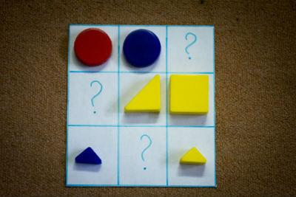

**Дидактическая игра «Найди клад»**

**Задачи:** Совершенствовать  знания детей о геометрических фигурах, их  цвете, величине, толщине. Развивать мышление.

**Материал:** Набор блоков Дьенеша.

Выкладываем перед ребенком 8 логических блоков Дьенеша, и пока он не видит, под одним из них прячем «клад» (монетку, камешек, вырезанную картинку и т.п.). Ребенок должен задавать вам наводящие вопросы, а вы можете отвечать только «да» или «нет»: «Клад под синим блоком?» - «Нет», 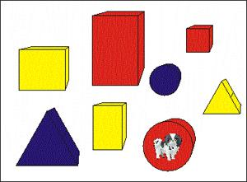«Под красным?» - «Нет». Ребенок делает вывод, что клад под желтым блоком, и расспрашивает дальше про размер, форму и толщину. Затем «клад» прячет ребенок, а воспитатель  задает наводящие вопросы.

Затем в эту игру могут играть сами дети, соревнуясь в нахождении клада.

**Дидактическая игра  « Игра с одним обручем»**

**Задачи:** Развивать  умение разбивать множество по одному свойству на два подмножества, производить логическую операцию «не».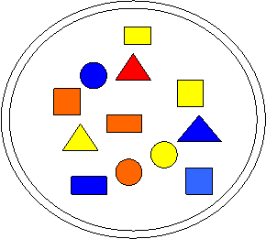

**Материал:** Обруч, комплект логических блоков Дьенеша.

**Ход  игры:** Перед началом игры выясняют, какая часть игрового листа находится внутри обруча и вне его, устанавливают правила: например, располагать фигуры так, чтобы все красные фигуры (и только они) оказались вне обруча. После расположения всех фигур предлагается два вопроса: какие фигуры лежат внутри обруча? Какие фигуры оказались вне обруча? (Предполагается ответ: «вне обруча лежат все не красные фигуры»). При повторении игры дети могут сами выбирать, какие блоки положить внутри обруча, а какие вне.

**Дидактическая игра «Игра с двумя обручами»**

**Задачи:** Развитие умения разбивать множество по двум совместимым свойствам, производить логические операции «не», «и», «или».

**Материал:** 2 обруча, комплект логических блоков Дьенеша.

**Ход игры:** перед началом игры необходимо выяснить, где находятся четыре области, определяемые на игровом листе двумя обручами, а именно: внутри обоих обручей; внутри красного, но вне зеленого обруча; внутри зеленого, но вне красного обруча и вне обоих обручей (эти области нужно обвести указкой).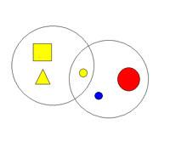

1.затем называется правило игры. Например, расположить фигуры так, чтобы внутри красного обруча оказались все красные фигуры, а внутри зеленого все круглые.

2.после решения практической задачи по расположению фигур дети отвечают на вопросы: какие фигуры лежат внутри обоих обручей; внутри зеленого, но вне красного обруча; Игру с двумя обручами целесообразно проводить много раз, варьируя правила игры.

Примечание: В вариантах 5 и 6 общая часть остается пустой. Надо выяснить, почему нет фигур одновременно красных и зеленых, а также нет фигур одновременно круглых и квадратных.

**Дидактическая игра  «Заселим в домики»**

**Задачи:** Развивать  умение анализировать, выделять свойства фигур, классифицировать.

**Материал:** Комплект логических блоков Дьенеша, таблицы с изображением дорожек и домиков

**Ход игры:**  Перед детьми таблица № 1. Ребенку нужно помочь каждой фигуре попасть в свой домик, ориентируясь на знаки-указатели.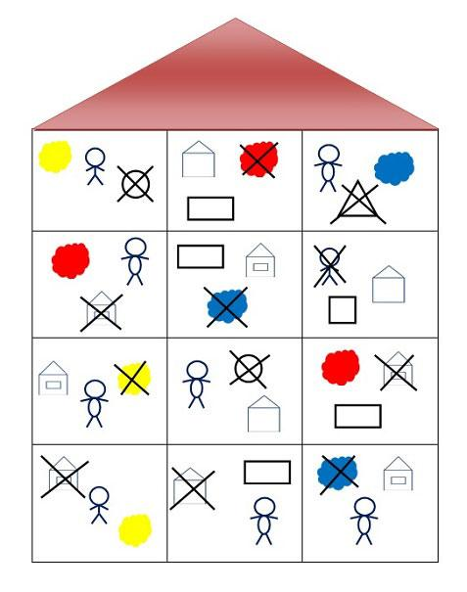

**Дидактическая игра  « На свою веточку»**

**Задачи:** Развивать умение анализировать, выделять свойства фигур, классифицировать фигуры по нескольким признакам.

**Материал:** Комплект из 24 фигур (четыре формы, три цвета, две величины). Каждая фигура - носитель трех важных свойств: формы, цвета, величины, и в соответствии с этим название фигуры состоит из названия трех свойств: красный, большой прямоугольник; желтый, маленький круг; зеленый, большой квадрат и т. п.

**Ход игры:** На рисунке изображено дерево, на котором должны «вырасти» фигуры. Чтобы узнать, на какой ветви какая «вырастет» фигура, возьмем, например, зеленый, маленький прямоугольник и начнем двигать его от корня дерева вверх по веткам. Следуя указателю цвета, мы должны двигать фигуру по правой ветви. Дошли до разветвления. По какой ветви двигаться дальше? По правой, у которой изображен прямоугольник. Дошли  до следующего разветвления. Дальше елочки показывают, что по левой веточке должна продвигаться большая фигура, а по правой – маленькая. Значит, мы пойдем по правой веточке. Здесь и должен «вырасти» маленький зеленый прямоугольник. Так же поступаем с остальными фигурами. Аналогично проводиться игра со следующим рисунком.

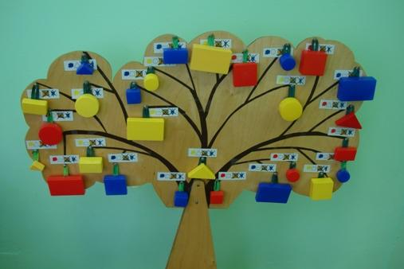

**Дидактическая игра «Цепочка»**

**Цель:** Развитие умения анализировать, выделять свойства фигур, находить фигуру по заданному признаку.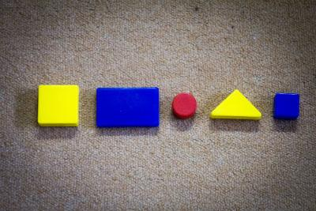

**Материал:** Набор логических блоков Дьеныша.

От произвольно выбранной фигуры постарайтесь построить как можно более длинную цепочку. Варианты построения цепочки:

* Чтобы рядом не было фигур одинаковой формы (цвета, размера, толщины);
* Чтобы рядом не было одинаковых по форме и цвету фигур (по цвету и размеру, по размеру и толщине и т.п.);
* Чтобы рядом были фигуры одинаковые по размеру, но разные по форме и т.д.;
* Чтобы рядом были фигуры одинакового цвета и размера, но разной формы (одинакового размера, но разного цвета).

**Дидактическая игра «Помоги сказочному герою»**

**Задачи:**

* Упражнять детей в группировке геометрических фигур
* -Развивать наблюдательность, внимание и память

**Задание:**

- Разделите  фигуры между сказочными  героями так, чтобы:

- У  Буратино оказались все синие квадраты

- Чтобы Карандашу  достались все  желтые

- Чтобы Незнайке достались все желтые и большие

**Дидактическая игра «Этажи»**

**Программные задачи:** Развивать умение классифицировать и обобщать геометрические фигуры по признакам. Упражнять в счете. Развивать ориентировку в пространстве, внимание, логическое мышление.

**Материал:** Набор блоков.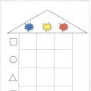

**Ход игры:**

 Предлагаем выложить  в ряд несколько фигур – 4-5 шт. Это жители первого этажа. Теперь строим второй этаж дома так, чтобы под каждой фигурой предыдущего ряда оказалась деталь другого цвета (или размера, формы).

Вариант 2: деталь такой же формы, но другого размера (или цвета).

Вариант 3: строим дом с другими деталями по цвету и размеру.

**Игра - Сказка «В царстве блоков»**

**Материал:** Блоки Дьенеша по одной коробке на три человека.  
**Цель:** знакомить с блоками, их свойствами, развивать внимание, умение выявлять, абстрагировать свойства (размер, форма, толщина), воображение, творческое мышление.   
**Описание игры:** Дети выбирают цвет для своего царства (желтый, синий, красный). Ведущий рассказывает сказку, а дети назначают блоки на роли героев, и строят из них своё царство.  
«В некотором царстве, в некотором государстве жил-был царь. Он был сильный, большой, толстый и похож на прямоугольник (детям выбирают блок – большой толстый прямоугольник). У царя была царица, очень похожая на него, только тоньше (выбираем блок – большой тонкий прямоугольник). Жили они очень счастливо, и было у них двое детей, похожих на них, только маленьких (маленький толсты и тонкий прямоугольники). И вот однажды…»   
**Варианты:** Далее сказку можно продолжить по замыслу детей или в соответствии с темой. (Пошли в лес за грибами…, Взяли домашнего питомца… и т.п.)  
В играх с блоками Дьнеша очень удобно использовать в качестве дополнительного материала карточки с символами свойств и логические кубики, представленные в дидактическом наборе «Давайте вместе поиграем».

**Игра «Украсим елку бусами»**

**Материал:** Изображение елки, 15 карточек с символами, комплект логических фигур  
**Цель:** Развитие умения выявлять и абстрагировать свойства. Умение «читать схему». Закрепление навыков порядкового счета.

**Ход игры:** Надо украсить елку бусами. На елке должно быть 5 рядов бус. В каждом ряду три бусинки. Цифра на карточке указывает порядковый номер нитки бус (счет начинаем с верхушки елки). Повесим первый ряд бус (карточки с цифрой 1). Закрашенный кружок показывает нам место бусинки на ниточке. Первая бусинка маленький желтый круг, вторая большой желтый квадрат, третья маленький   
желтый треугольник. Аналогично развешиваем остальные бусы.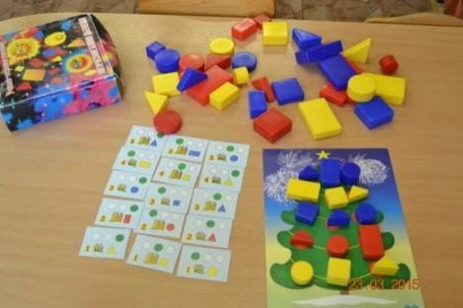

**Подвижная игра «Кошки-мышки»**

**Цель:** развивать умение «читать» карточки с символами свойств, выявлять необходимые свойства, стимулировать двигательную активность детей.  
**Материалы:** жетоны на тесемках с символами свойств для Кота и Мышей.  
**Ход игры:** Дети (4-9 человек) выбирают жетоны для мышей и надевают их через голову, встают в хоровод. Посередине кот «Васька» (его можно выбрать, используя считалки В.Левина). Рядом с ним жетоны для кота.  
*Хоровод движется со словами:*

- *Мыши водят хоровод,*

*На лежанке дремлет кот.*

*Тише, мыши, не шумите,*

*Кота Ваську не будите.*

*Вот проснется Васька-кот*.

И *разгонит хоровод.*

На последнем слове кот быстро надевает один из жетонов и поворачивается к «мышам». Чтобы они увидели его. Жетон – информация для мышей, каких именно «мышей» кот будет довить. Остальные мышам кот не страшен, они могут веселиться, дразнить Ваську. Пойманная мышь становится «котом» и игра продолжается.  
**Примечание:** в качестве жетонов можно использовать карточки с символами свойств.  
**Уровни сложности:** начинать игру следует с самого простого свойства цвета, затем усложнять, изменяя свойства и комбинируя их. Например: кот ловит красных и круглых мышей.   
Высокий уровень сложности - наличие логического отрицания.